项目编号：0126-2020-2022

审核员（远程）监督审核记录（二）
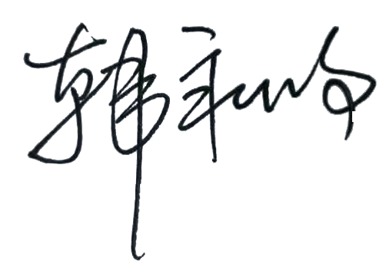
企业名称：山东精益源石油装备检测技术服务有限公司
审核员：
审核日期：2022年 05月14 日上午~2022年 05月14日下午

序号 | 审核内容  及抽样要求 | 对应的  标准条款 | 审核记录及说明 | 审核部门（采用微信群聊方式实施审核） | 是否列入  不符合项
1 | 抽查企业(4-5)台件测量设备是否处于有效的校准状态？  是否有计量确认状态标识  使用环境条件是否满足要求？是否需要修正？  测量设备的有关信息是否和检定证书台账信息一致。  测量设备使用环境条件是否满足要求？ | 6.2.4标识  6.3.1测量设备  6.3.2环境  7.3.2溯源性 | 公司将纳入测量管理体系的测量设备编制了《检测设备管理台账》，没有新增测量设备，对测量设备的溯源、使用、维护管理，符合标准要求。  抽查出厂编号为17030156的压力变送器，检定日期:2021年8月12日，检定机构:山东省计量科学研究院，证书编号为：F05-20214489，有计量确认合格标识。  抽查出厂编号为6411的标准测力仪，检定日期2021年10月15日，检定机构:西北国家计量测试中心,证书编号分别为：LX10212755J，有计量确认合格标识，设备信息与证书台账信息一致。  企业的测量设备送到4家机构检定校准：  ①山东省计量科学研究院检定，计量检定机构授权证书号：（国）法计（2017）01024号;机构注册号CNAS L0854。  ②西北国家计量测试中心，计量检定机构授权证书号：（国）法计（2017）01042号。  ③东营市计量测试检定所，计量检定机构授权证书号：（鲁）法计（2018）37005号  ④江苏省质量技术监督无损检测仪器计量站，计量检定机构授权证书号：（苏）法计（2017）2040号。  企业编制了《测量设备环境控制程序》，规定了对环境的控制要求。查检测室2022年5月温度/湿度记录表，经确认测量设备的使用环境均满足要求。  抽查了4台测量设备证书，书写规范，符合要求。详见附件《测量设备溯源抽查表》。  查质量部提供的《检测设备管理台账》，出厂编号为P1705064的压力变送器到期未送检，经确认，已封存，但未在台账中注明测量设备的使用状态。不符合GB/T19022-2003标准“6.3.1测量设备”的要求。 | 技术部  质量部 | 不符合01
2 | 抽查(1-2) 台件关键测量过程测量要求识别是否正确？配备的测量设备是否经过检定/校准和验证方法是否正确？部门对验证不合格测量设备如何处理？ | 7.1计量确认 | 抽查关键测量过程“防喷器压力试验检测过程”，测量过程的计量要求识别正确。配备的测量设备为型号规格为PTS702的压力变送器，已于2021年8月12日检定，在有效期内使用，并已进行了计量确认和验证，验证方法正确。符合要求。  测量设备计量确认验证记录表信息记录内容有测量过程技术要求、测量设备的计量特性、验证过程记录等，信息记录正确，齐全。计量验证方法符合要求。详见附件“防喷器压力试验检测过程”计量要求导出及验证记录表。  企业暂无验证不合格测量设备。 | 技术部  质量部 | 否
3 | 企业是否有新增关键测量过程?抽查(1-2)个新增关键测量过程或原有关键测量过程是否编制控制规范进行控制、有效性确认？ | 7.2测量过程 | 企业在本监督周期内未新增关键测量过程。  企业对纳入测量管理体系的测量过程进行了识别，并建立了《测量过程及控制一览表》。重点抽查已识别的关键测量过程“防喷器压力试验检测过程”，编制了控制规范，按要求进行过程控制，进行了测量不确定度评定，对测量过程中的测量人员、测量方法、测量环境条件、测量设备进行了控制，绘制了控制图。控制图绘制方法正确。符合要求。详见附件《测量过程控制检查表》。  公司按照测量过程控制规范的要求，对测量过程，测量设备、计量确认过程按规定的频次，统计记录，持续有效的进行监视。符合要求。见附2《测量过程监视记录及控制图》 | 技术部  质量部 | 否
4 | 是否对关键过程进行了测量不确定度评定？ | 7.3.1测量不确定度 | 重点抽查了防喷器压力试验检测过程不确定度评定情况，评定方法正确。见附1《测量过程不确定度评定报告》。 | 技术部  质量部 | 否
5 | 计量单位使用情况？检查强制检定计划，并抽样检查计划实施的情况。 | 计量法制要求 | 所查的《测量过程及控制一览表》、《检测设备管理台账》、《抗（耐）震压力表校准记录》等技术文件及记录，计量单位的使用、书写规范，符合法定计量要求。  公司建立了4项最高计量标准，规定了按照周期间隔进行检定。符合要求。 | 质量部 | 否
6 | 企业能源主要品种？年消耗标煤？是否是重点用能单位？ | 能源管理 | 企业主要耗能品种为电；2021年共用电6558千瓦时。折合0.81吨标煤。  企业不是重点用能单位。 | 生产部 | 否

